**CENTRO EDUCATIVO RURAL LA SONADORA**

**MUNICIPIO DE GUATAPE**

**EVALUACION PRIMER PERIODO GRADO PRIMERO**

**NOMBRE DEL ESTUDIANTE______________________FECHA: ____________________**

**1. Colorea el círculo que tiene más elementos**

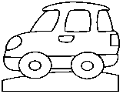









**2. Dibuja lo que falta para que cada niño tenga su helado**

HeladoHelado





**3. Que sigue: Dibuja lo que falta en cada serie.**

|  |  |  |  |  |  |  |  |
| --- | --- | --- | --- | --- | --- | --- | --- |
|  |  |  |  |  |  |  |  |
|  |  |  |  |  |  |  |  |

**4. colorea un cuadrado más en cada hilera:**

**5..**  **Colorea de acuerdo a las indicaciones:**

1. **Rectángulo – azul**
2. **Cuadrado – verde**
3. **Triángulo – rojo**
4. **Círculo - amarillo**

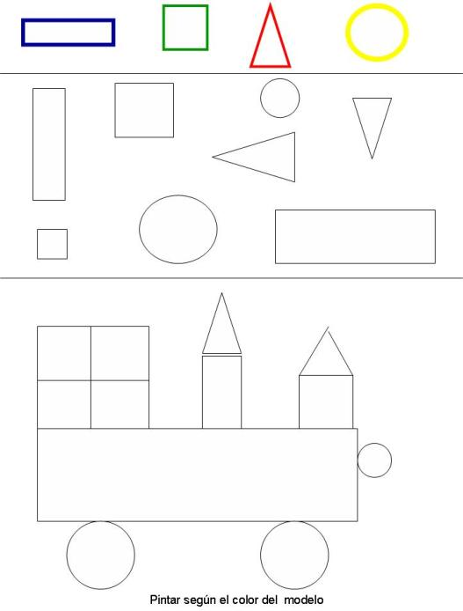

1. **Observa el tren de arriba y responde:**

**El número de cuadrados es:**

1. **2 B) 1 C) 5 D) 4**
2. **La figura más grande del tren corresponde a:**
3. **Cuadrado B) triángulo C) Rectángulo D) Círculo**
4. **los ojos del payaso están formados por:**
5. **2 cuadrados**
6. **2 círculos**
7. **2 triángulos**
8. **2 rectángulos**
9. **La boca del payaso está conformada por:**
10. **líneas curvas**
11. **líneas rectas**
12. **Un círculo**
13. **Un cuadrados**

10. Los elementos que pertenecen al conjunto A son:

A B

1. 2 ratones B) 4 delfines C) 3 ratones D) 2 delfines
2. ¿Con cuantas pelotas esta jugando cada Delfín?

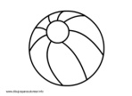











12.. ¿Cuántas pelotas hay en total? ______________

13..Pinta de color amarillo el triángulo, de color rojo el circulo, de color verde el triángulo, de color azul el rectángulo.

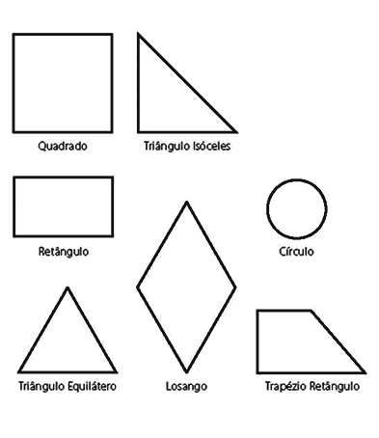

**PAGINAS PARA EJERCICIOS DE CALIGRAFIA Y DICTADO PARA PRIMERO**

**__________________________________________________________________________________________________________________________________________________________________________________________________________**

**__________________________________________________________________________________________________________________________________________________________________________________________________________**

**__________________________________________________________________________________________________________________________________________________________________________________________________________**

**__________________________________________________________________________________________________________________________________________________________________________________________________________**

**__________________________________________________________________________________________________________________________________________________________________________________________________________**

**__________________________________________________________________________________________________________________________________________________________________________________________________________**

**__________________________________________________________________________________________________________________________________________________________________________________________________________**

**_________________________________________________________________________________________________________________________________________________________________________________________________________**

**__________________________________________________________________________________________________________________________________________________________________________________________________________**

**__________________________________________________________________________________________________________________________________________________________________________________________________________**

**__________________________________________________________________________________________________________________________________________________________________________________________________________**

**_________________________________________________________________________________________________________________________________________________________________________________________________________**

**__________________________________________________________________________________________________________________________________________________________________________________________________________**

**__________________________________________________________________________________________________________________________________________________________________________________________________________**